短距无线抄表技术对超声波水表精度的影响
辽宁思凯科技股份有限公司 张洪平，孙文君，张爱萍，王宇
摘要：随着国民经济的高速发展，水表市场化进程的不断深入，以及用户对水表可靠性和质量要求的不断提升，几乎所有企业都瞄准了可以适应滴水计量超声波水表。很多研发人员认为超声波水表是超声波热量表去掉温度计量后的新型水表，但是笔者认为不是这样的。本文论述了超声波水表计量的相关技术以及短距抄表技术对超声波信号干扰，最后通过实验数据加以论证。
关键词：短距无线抄表、超声波水表、水表精度
SUMMARY: With the rapid development of the national economy, and the process deepened of the water meter market, and as well as the rise of users of the water meter reliability and quality requirements, almost all enterprises are aimed dripping measurement of ultrasonic meter can adapt. A lot of R & D personnel ultrasonic water meter is a new type of water meter by ultrasonic heat meter to remove the temperature measurement, but the author opinion is not so. This article discusses the key technologies of the ultrasonic meter measured and a short distance meter reading technology on ultrasonic signal interference, and the last to be demonstrated by the experimental data.
KEY: Short distance Wireless meter; Ultrasonic water meter; Meter accuracy
引 言
目前，很多厂家已经批量生产以无磁方式计量水表相关产品，比如说，IC卡水表、无线远传水表等。随着技术的进步，抄表技术也是多种多样，包括:MBS抄表、国家允许的民用短距离抄表、GPRS远距离抄表等。对于超声波水表来说，很多厂家处于一个研发阶段，而又势必发展到自动抄表系统，所以研究抄表技术对超声波信号的干扰也是必要的。
在抄表系统中，民用短距离抄表技术也是成熟技术之一。它与超声波水表结合即是重点，又是难点，分析它的现状，预测它的未来，对于促进抄表行业的发展具有重要意义。
1.几种抄表方式的对比
抄表形式多样，采用技术各异，但一般是一种或几种技术的结合应用，从传输媒体上区分，分为有线抄表网络和无线抄表网络。
1)RS-485抄表
RS-485都是串行数据接口标准，具有了多点、双向通信能力，允许多个发送器连接到同一条总线上，同时增加了发送器的驱动能力和冲突保护特性，而RS-485标准只对接口的电气特性做出规定，而不涉及接插件、电缆或协议，在此基础上用户可以建立自己的高层通信协议。
RS-485采用平衡发送和差分接收方式来实现通信：在发送端TXD将串行口的TTL电平信号转换成差分信号A、B两路输出，经传输后在接收端将差分信号还原成TTL电平信号。
智能网络仪表采用协议与集中器进行通信，集中器通过 GPRS MODEM与监控中心相连。
2）GSM/GPRS中继器抄表
GPRS接入设备是由无线 GPRS MODEM和数据终端 GPRS DTU组成:其中GPRS MODEM需要接入计算机，实现组网连接，比如监控中心的计算机可以通过GPRS MODEM接入GPRS网络，构成服务器，实现数据通信等。如图1。
图1 MODEM 与 MSP430F449链接
3）短距无线模块抄表
民用短距抄表是国家允许使用频段，是微功率无线电设备要求中的一部分，采用频段为470Mhz-510Mhz，是基于Ad-hoc和Mesh网络设计理念，实现低压用户居民可靠性抄表。该技术采用Si4432为核心芯片，是Silicon Labs公司推出的一款高集成度、低功耗、多频段的无线收发芯片。Si4432的接收灵敏度达到-117dB，可提供极佳的链路质量。Si4432做为无线通信模块应用广泛，可适用于无线数据通信、无线遥控系统、小型无线网络、小型无线数据终端、无线抄表、门禁系统、无线遥感监测、水文气象监控、机器人控制等诸多领域。
通过短距无线抄表可以对超声波水表进行累计量读取、设置表号、修改单价、开关阀门等功能，可以对控制器的控制、参数设定、运行数据的汇总、综合分析以及历史数据的备份等功能。
4）ZigBee无线抄表
基于ZigBee 技术的无线传感器网络系统由终端节点、路由节点和中心节点三个节点组成。每个超声波水表通过串行口与 Zigbee 终端节点相连，超声波水表的数据由 Zigbee 功能设备转换为 Zigbee 协议包传递给 ZigBee路由节点，ZigBee 的路由节点选择最优路径，通过 ZigBee 路由节点把ZigBee 数据包传送给 ZigBee 中心节点。ZigBee 中心节点收到数据包之后，一方面把数据打包后传送给 GPRS 通讯模块；另一方面按原路返回并进行信息确认，如图2。
图2 带ZigBee模块的超声波水表方案
本论文中抄表技术的选择本着低成本和实时性原则，根据国家微功率无线抄表技术规定，我们选用频段为475.21Mhz，用该模块作为对超声波水表计量影响的试验手段，也是因为它在终端抄表网络中有着广泛的应用。
2.无线超声波水表抄表方案的设计
2.1 无线超声波水表组成
本文设计的475.21Mhz无线超声波水表，已经进入实质性实验阶段。其组成部分包括：特质超声波传感器、基表、主控电路板、475.21Mhz模块。其中主控电路板中，我们选用MSP430芯片系列的MSP430F449和德国计时芯片GP2。为了提高分辨度和稳定性，通过数字信号算法等手段进行控制，采用时差法进行流速检测。图3给出了GP2电路的外部位置。图4给出了475.21Mhz模块电路。图5给出了无线超声波水表方块图。
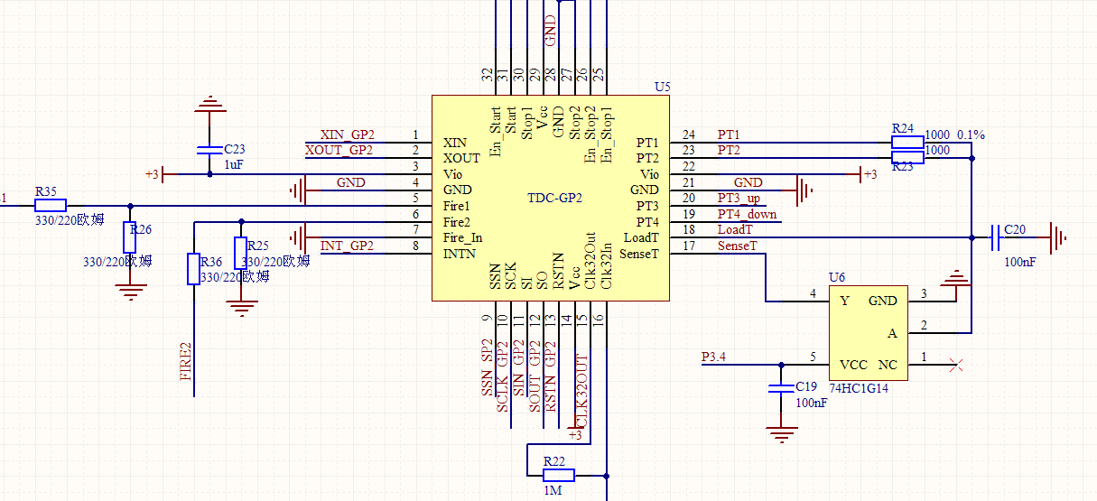
图3 GP2配置电路
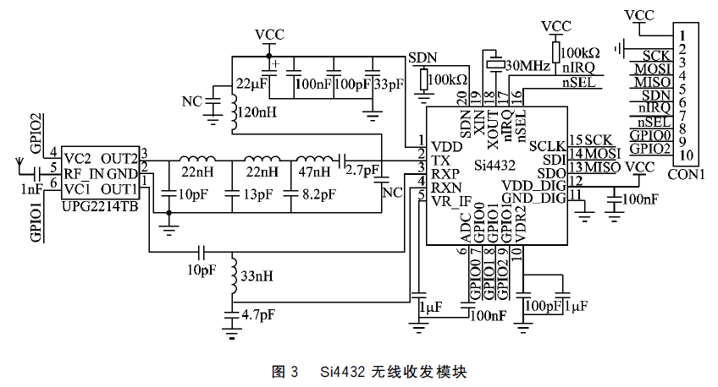
图4 Si4432无线收发模块电路
图5无线超声波水表方块图
2.2 功能描述
设计中采用一对超声波换能器，MSP430F449单片机自动切换电路改变超声波的传播方向来达到测量顺流传播时间和逆流传播时间，来完成与时差测量数据交互的功能。按照串行通信时序的规定，通过配置的SPI接口控制高精度测量芯片来启动测量，等待高精度测量单元发送的中断请求。然后MCU响应中断，并读取测量单元结果寄存器中的测量数据进行数据处理，主流程图如图6。
本装置设计了通过按键可以看到LCD显示瞬时流速、累积流量等。当无任何事件来操作处理时候，MSP430F449单片机进入低功耗模式，等待中断唤醒。
图6 主流程图
2.3无线抄表工作原理
MSP430F449单片机可以通过内置SPI对Si4432的内部寄存器进行读写操作，灵活配置各项参数。通过SPI接口(即MOSI、MISO、SCK和nSEL)完成对Si4432的初始化配置、读写数据、访问FIFO等操作。同样，Si4432模块也是通过SPI将数据进行返回到MSP430F449单片机内存中。
2.4 475.21MHz模块抄表配置
如图7，要使Si4432正常工作，MSP430F449单片机必须对其寄存器进行合适的初始化配置。Si4432有70多个寄存器需要配置，它们决定了Si4432的工作模式，如何合理的对Si4432进行初始化，是保证系统通信效果的前提。
MSP430F449单片机通过Si4432芯片的0x33、0x34、0x36等寄存器进行具体配置。另外还需要进行初始化的内容主要包括频率、传输速率和输出功率等，可分别通过0x75、0x6E、0x6D等寄存器进行配置，本系统中初始化频率为475.21MHz，传输速率设为38.4Kbps，输出功率设为50mw。
图7 Si4432工作流程图
3. 475.21Mhz无线抄表对超声波水表精度影响实验
475.21Mhz无线超声波水表实验是在辽宁思凯科技股份有限公司的水表车间进行的，实验设备室经过辽宁省质量检测局检定过的标准冷水表检测台。图8给出了实验环境与设备。实验将同一个未校正的超声波水表对475.21Mhz模块开启情况及抄表次数进行分类操作的。
1).将超声波水表进入高分辨率界面
2).通过MSP430F449内部程序代码判断是否开启475.21Mhz模块。
3).将无线超声波水表DN20夹入水表检测台上。
4).分别检测相应流量点精度。
5)记录抄表次数，计算无线超声波水表精度。
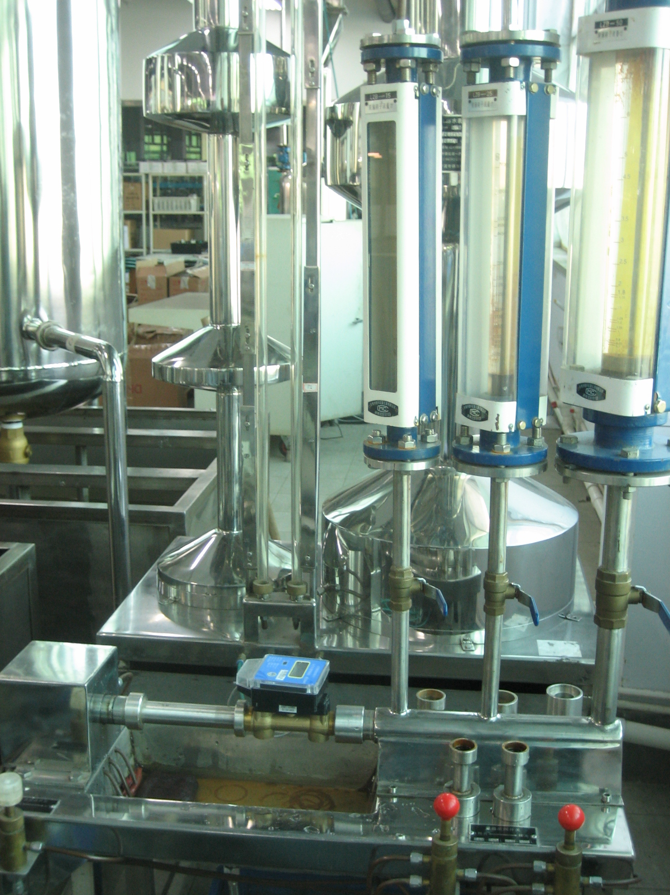
图8 在冷水检测台做精度测试
表1 未启动475.21MHz无线模块情况下超声波水表检表数据
流量点 | 检定次数 | 表的初始值 | 表的终值 | 差值 | 标准差 | 误差 | 抄表次数
0.25m3/h | 1 | 418.78 | 429.02 | 10.24 | 10.13 | 1.08
0.25m3/h | 2 | 429.02 | 439.27 | 10.25 | 10.13 | 1.18
0.25m3/h | 3 | 439.27 | 449.52 | 10.25 | 10.14 | 1.08
0.5m3/h | 1 | 668.37 | 687.59 | 19.22 | 20.01 | -3.94
0.5m3/h | 2 | 875.15 | 894.8 | 19.65 | 20.05 | -1.99
0.5m3/h | 3 | 82.63 | 102.24 | 19.61 | 20.05 | -2.19
2.5m3/h | 1 | 573.47 | 668.37 | 94.9 | 100.2 | -5.28
2.5m3/h | 2 | 780.3 | 875.15 | 94.85 | 100.15 | -5.29
2.5m3/h | 3 | 987.98 | 1082.63 | 94.74 | 100.3 | -5.54
5m3/h | 1 | 480.69 | 573.47 | 92.78 | 99.35 | -6.61
5m3/h | 2 | 687.95 | 780.3 | 92.35 | 99.1 | -6.81
5m3/h | 3 | 894.8 | 987.98 | 93.09 | 99.95 | -6.86
表2 启动475.21MHz模块但未抄表情况下超声波水表检表数据
流量点 | 检定次数 | 表的初始值 | 表的终值 | 差值 | 标准差 | 误差 | 抄表次数
0.25m3/h | 1 | 55.54 | 74.59 | 19.05 | 20.01 | 1.79
0.25m3/h | 2 | 74.59 | 94.98 | 20.39 | 20.01 | 1.89
0.25m3/h | 3 | 94.98 | 115.48 | 20.5 | 20.01 | 2.44
0.5m3/h | 1 | 415.48 | 436.11 | 20.63 | 20.03 | 2.99
0.5m3/h | 2 | 436.11 | 456.75 | 20.64 | 20.02 | 3.09
0.5m3/h | 3 | 456.75 | 477.37 | 20.62 | 20.01 | 3.04
2.5m3/h | 1 | 778.01 | 876.21 | 98.2 | 99.85 | -1.65
2.5m3/h | 2 | 876.21 | 974.83 | 98.62 | 100.1 | -1.47
2.5m3/h | 3 | 974.83 | 1073.23 | 98.4 | 100 | -1.6
5m3/h | 1 | 658.04 | 754.99 | 96.95 | 99.95 | -3
5m3/h | 2 | 973.11 | 1069.66 | 96.55 | 99.4 | -2.86
5m3/h | 3 | 846.21 | 943.49 | 97.28 | 100.2 | -2.91
表3启动475.21MHz模块且抄表情况下超声波水表检表数据
流量点 | 检定次数 | 表的初始值 | 表的终值 | 差值 | 标准差 | 误差 | 抄表次数
0.25m3/h | 1 | 924.15 | 944.73 | 20.58 | 20.04 | 1.94 | 3
0.25m3/h | 2 | 944.73 | 965.14 | 20.41 | 20.04 | 1.94 | 4
0.25m3/h | 3 | 965.14 | 985.59 | 20.45 | 20.02 | 2.14 | 4
0.5m3/h | 1 | 985.59 | 1006.43 | 20.84 | 20.06 | 3.88 | 3
0.5m3/h | 2 | 1006.43 | 1027.14 | 20.71 | 20.03 | 3.39 | 4
0.5m3/h | 3 | 1027.14 | 1047.82 | 20.68 | 20.01 | 3.34 | 4
2.5m3/h | 1 | 97.75 | 196.5 | 98.75 | 100.3 | -1.54 | 3
2.5m3/h | 2 | 196.5 | 294.95 | 98.45 | 100.2 | -1.74 | 3
2.5m3/h | 3 | 294.95 | 393.42 | 98.47 | 100.1 | -1.62 | 3
5m3/h | 1 | 979.59 | 1074.15 | 94.56 | 99.9 | -5.34 | 2
5m3/h | 2 | 263.07 | 360.06 | 96.99 | 100.1 | -3.1 | 2
5m3/h | 3 | 165.87 | 263.01 | 97.2 | 100.1 | -2.89 | 2
4.结论
通过上述实验，验证了475.21Mhz无线短距抄表技术对超声波水表计量的影响。从数据看，475.21Mhz无线短距抄表会使超声波水表在不同的流量点均产生了不同的精影响，而且从表3的5m3/h流量点的误差的重复性来看，475.21Mhz无线短距抄表技术对超声波传感器回波信号的干扰程度是显而易见的。从研发角度来说，475.21Mhz无线短距抄表技术只是众多抄表技术的一员，我们应该通过合理的设计避免这样的影响。我们不能一味追求高新技术，而忘记了它们带来的另一方面影响。
参考文献
[1]. 潘旭兵.基于Si4432的无线收发模块的设计[J]. 计算机应用.2009.12
[2]. 刘国新.基于Si4432的无线传输系统设计[M]. 大连理工大学.2010.10
[3]. 柏久宇.基于超声波检测技术的热能表研究与实现[M],大连交通大学,2007.
[4] http://www.acam.de/fileadmin/Download/pdf/others/DB_GP2_cn.pdf,2006
[5]. 中华人民共和国信息产业部.微功耗无线电设备的技术要求.2005

